基于PCA降维与KNN分类算法的人脸识别性能优化研究
22122757 熊炯博 23122721冯俊佳
摘 要：本实验基于PCA和KNN算法实现了人脸识别，介绍了PCA和KNN算法的原理与特性，并用ORL及Yale数据集进行测试分析，详细描述了在人脸识别中的实现过程，包括数据集选取、特征提取、模型构建和参数优化等。
关键词：PCA降维，KNN分类算法，人脸识别
1. 项目背景和意义
1.1 项目背景
随着信息技术的飞速发展，人脸识别技术已经在众多领域得到了广泛的应用。在安防领域，机场、火车站等交通枢纽以及重要场馆、企业园区等场所，利用人脸识别技术进行人员身份验证，提高了安全防范的效率和准确性；在金融领域，许多银行和支付机构采用人脸识别技术进行用户身份认证，保障了交易的安全性；在社交娱乐领域，人脸识别技术被用于照片分类、特效拍摄等功能，为用户带来了更加便捷和有趣的体验。
主成分分析（PCA）是一种经典的无监督降维方法，它可以通过线性变换将高维数据投影到低维空间，同时保留数据的主要特征。在人脸识别中，人脸图像通常具有较高的维度，通过PCA降维可以减少数据的冗余信息，降低计算复杂度，同时提高模型的泛化能力。K近邻（KNN）算法是一种简单而有效的监督学习方法，它通过计算测试样本与训练样本之间的距离，选择距离最近的K个样本，根据这K个样本的类别进行投票，决定测试样本的类别。KNN算法具有原理简单、易于实现、无需训练过程等优点，在小数据集上表现良好。
1.2 项目意义
通过合理调整PCA和KNN算法的参数，可以在保证一定准确率的前提下，降低计算复杂度，提高人脸识别的效率。这对于一些对实时性要求较高的应用场景，如门禁系统、监控系统等具有重要的实际价值。此外，与一些复杂的深度学习模型相比，PCA + KNN算法所需的训练数据和计算资源相对较少。这使得该方法在资源有限的设备上也能够实现高效的人脸识别，降低了人脸识别技术的应用门槛和成本。
- PCA+KNN实现人脸识别
  - 数据集与实验参数选取
本实验选用了ORL和Yale人脸数据集，参数如表1所示：
表1 数据集参数
数据集  数据集参数 | Yale人脸数据集 | ORL人脸数据集
分类个数 | 10 | 40
单个分类图片数 | 64 | 10
图片总数 | 640 | 400
图片尺寸 | 168*192 | 92*112

在ORL人脸数据集中，为了保证数据处理的统一性和模型输入的尺寸一致性，所有图像在加载后被转换为灰度图，并统一缩放为 32×32 像素。随后将图像展平为一维向量输入模型，最终形成的样本数据维度为 1024（32×32）。
鉴于原始图像维度较高，直接使用将导致“维数灾难”，因此在进入KNN分类器前使用PCA降维技术对数据进行压缩。为寻找最优降维维度和KNN参数，使用GridSearchCV进行超参数搜索。
  - 实现过程
实验过程可分为以下几个核心步骤。
• 图像加载与预处理
首先遍历ORL/Yale数据集中所有图片，随后展平为向量。
• 参数组合搜索与模型训练
首先对每种测试集划分比例执行一次完整的训练和测试流程，先对训练集使用PCA估算保留 95%累积方差所需的最小维度，对于小于该维度的参数不进行测试，接着设置搜索空间（PCA降维维数范围，KNN参数k的范围）。最后使用 GridSearchCV 进行交叉验证^{[1]}，找到每组划分下的最优组合，并且对该组合进行训练并评估，记录性能评估指标，并分析降维维度，分类个数及KNN参数对准确率的影响。
  - 参数调整与数据筛选
• PCA降维维数范围选择
首先，搜索起点以保留95%累积方差对应的最小主成分数为起点，这是一个常见的经验标准，能够在压缩数据维度的同时，尽量保留原始信息。其次控制上限，为了防止维度过高引入噪声（导致过拟合）或影响 KNN 性能，将搜索范围限制为该最小维数往上最多扩展100维（不超过原始维数的一半）。最后步长设定为每次步进 10 维，有助于控制搜索规模，提高效率。
• KNN邻居数k的选择范围
KNN中k是决定模型复杂度的核心参数，若k过小（如 k=1）时模型对噪声高度敏感，容易导致过拟合。若k过大（如超过样本量的 1/4）时又可能导致分类边界过于平滑，丧失类别辨识能力，经验所得k的取值范围一般在1-10左右。
由此得到Yale人脸数据库及ORL人脸数据库的PCA降维维数范围和KNN邻居数k的范围：

表2 数据集实验参数选区范围
数据集  实验参数 | Yale人脸数据集 | ORL人脸数据集
降维维数 | 30~130 | 70~200
KNN k值 | 1~10 | 1~9
3. 实验结果及分析
3.1 测试集划分比例对准确率的影响
在ORL人脸数据集和Yale人脸数据集实验中，通过设置不同的测试集划分比例进行训练与评估，结果分别如表3，图1所示。

表3 ORL不同测试集划分比例的准确度
测试集比例 | 训练图像数 | 测试图像数 | 最佳准确率 | PCA维度 | KNN邻居数
0.10 | 360 | 40 | 0.9750 | 108 | 1
0.15 | 340 | 60 | 0.9333 | 95 | 1
0.20 | 320 | 80 | 0.9125 | 93 | 1
0.25 | 300 | 100 | 0.9200 | 91 | 1

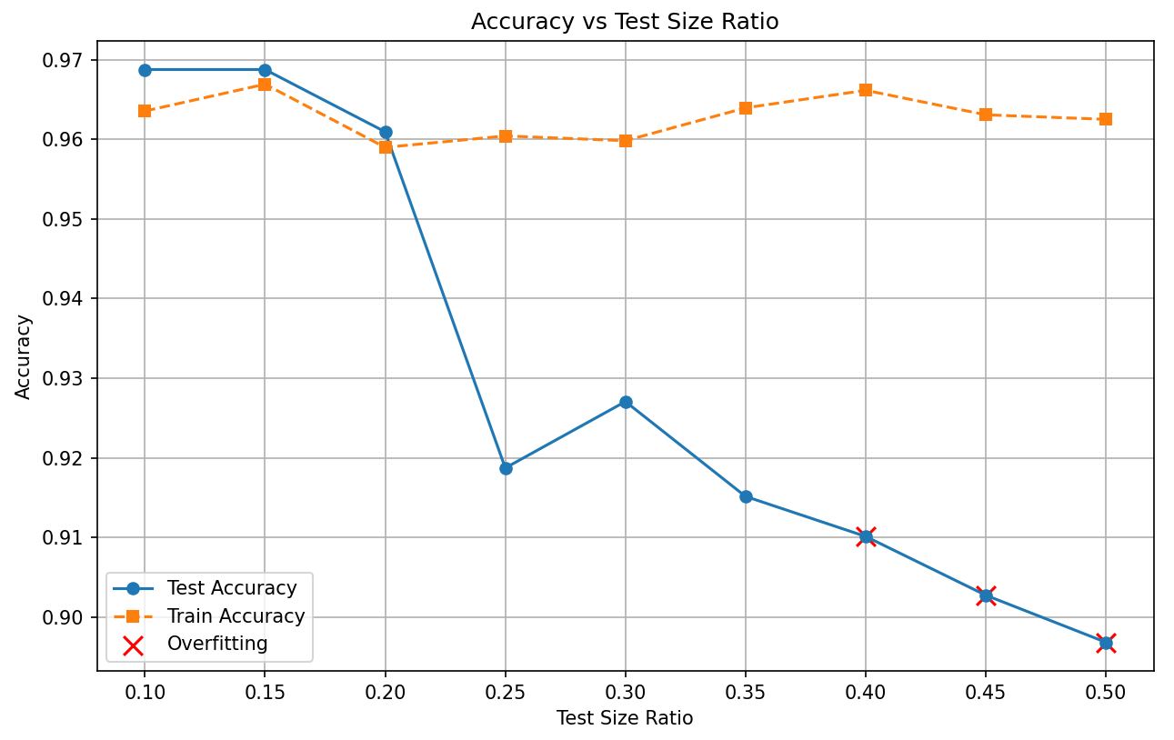
图1 Yale数据集准确率与测试集划分比例关系图
由表3可以看出：当训练样本占比较高（如 90%）时，准确率显著提高（最高达 97.5%）；
当训练样本减少时，模型对测试样本的泛化能力略有下降；由图1可见测试集的准确率随着训练集集比例的下降而呈现下降趋势，测试集比例超过0.4之后发生过拟合。
整体来看，类别数固定的前提下，样本数量越多，模型学习越充分，准确率更高。
此外，从图2,3中的混淆矩阵中可以观察到，除了个别样本存在误识别，大多数类别均被正确分类，说明在人脸类别多样性下，系统具备较强的区分能力。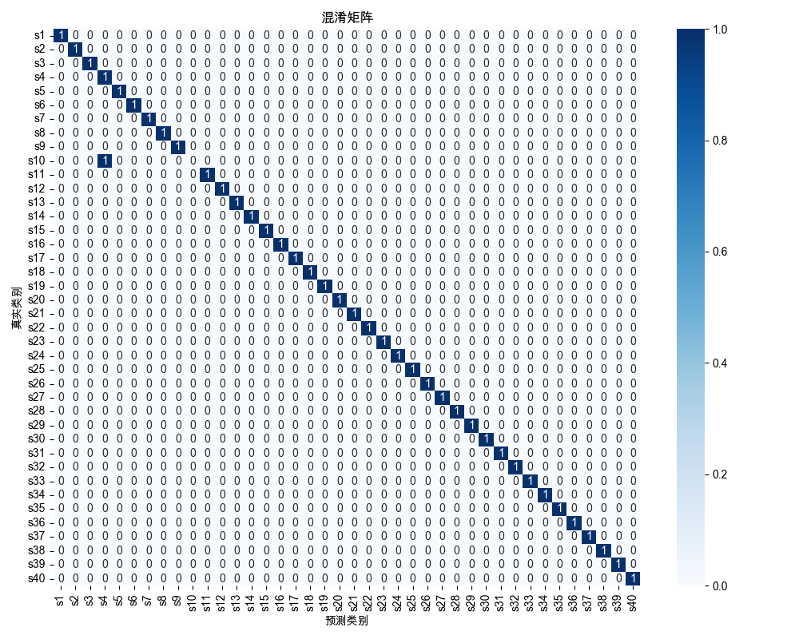 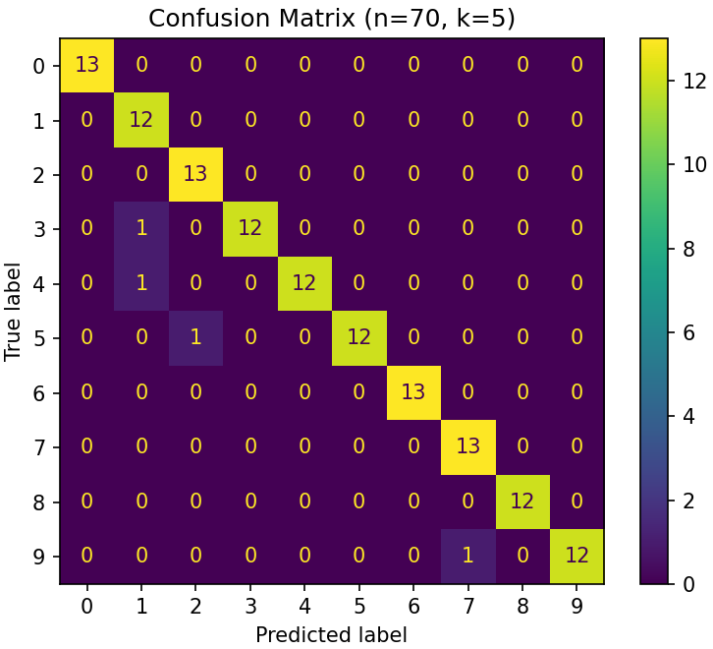
图2 ORL测试结果的混淆矩阵 图3 Yale测试结果的混淆矩阵

3.2 降维维度对准确率的影响
使用 GridSearchCV 对ORL人脸数据集进行交叉验证，得到结果如图4。
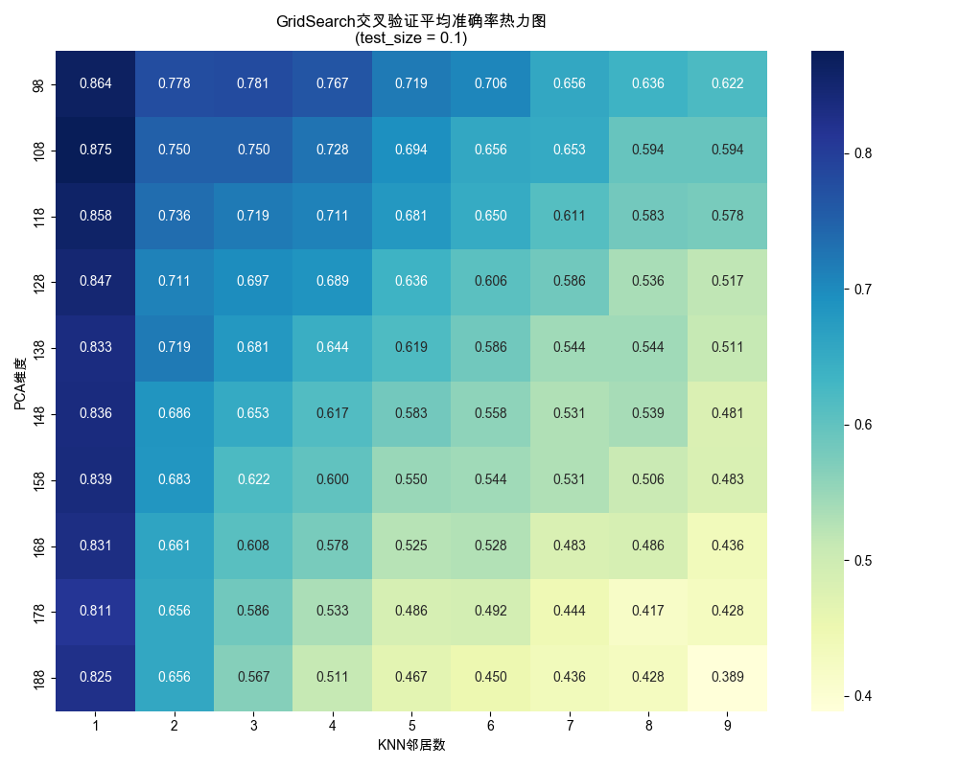
图4 ORL测试结果的热力图
在图4 ORL数据集测试结果的热力图中，可以清晰观察到：
当PCA维度较低（<100）时，模型准确率更高；当维度逐渐升高（>140）后，准确率反而下降，说明噪声成分增加。因此，适当控制 PCA 维度，不宜过高，可提升模型稳定性和泛化能力。其次，可以观察出最佳维度出现在 95~108 左右（最佳测试集划分比例1:9所对应的PCA维度为108）。
控制KNN参数k=5（最高准确率对应k值），控制降维维数30-130，绘制关系图图5。
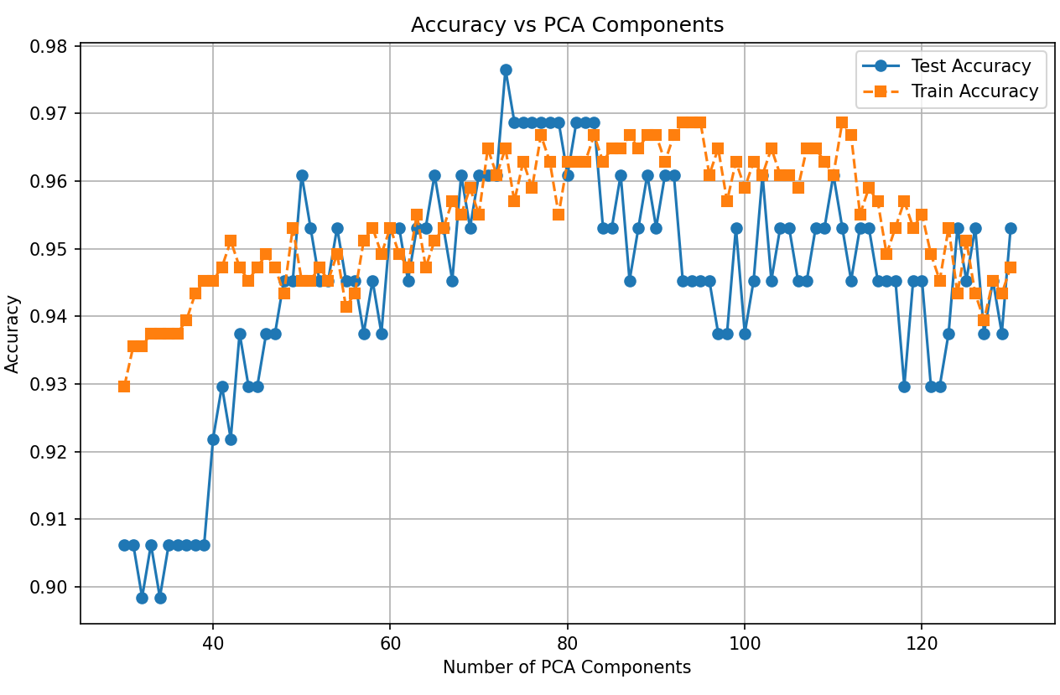
图5 yale数据集准确率与降维维数关系图
由图5 可知：在降维维数达到峰值（n=71)之前，测试集准确率随降维维度增加迅速上升，到达峰值段（n=71-75）之后，准确率开始下降。这一现象的原因可能是维度上升后纳入更多包含噪声的主成分。这些噪声成分可能会干扰模型的学习，使得模型在训练过程中错误地学习到噪声的特征模式，从而导致在测试集上的准确率下降。同时随着维度的上升，模型的复杂度增加，可能会对训练数据中的噪声和异常值过度拟合。
综上，选择合适的降维维度是提高模型性能的重要前提。

3.3 KNN参数对准确率的影响
KNN 分类器的核心超参数为邻居数量 k，其对最终分类准确率有明显影响。
ORL人脸数据集实验中对k ∈ [1, 9]进行了网格搜索，观察图4热力图后，可以得出以下结论：
在多数划分比例下，k=1一直是最优选择，说明样本之间区分度较大，最邻近点即可做出准确判断。此外，当k增大时，准确率出现明显下降趋势（如热力图右侧部分颜色变浅），说明过多的邻居反而引入了不相关信息。猜测这样的结果是因为样本数量较小所导致的。
Yale人脸数据集实验中控制降维维度n=71,控制k 值1-10，得到关系图图6。
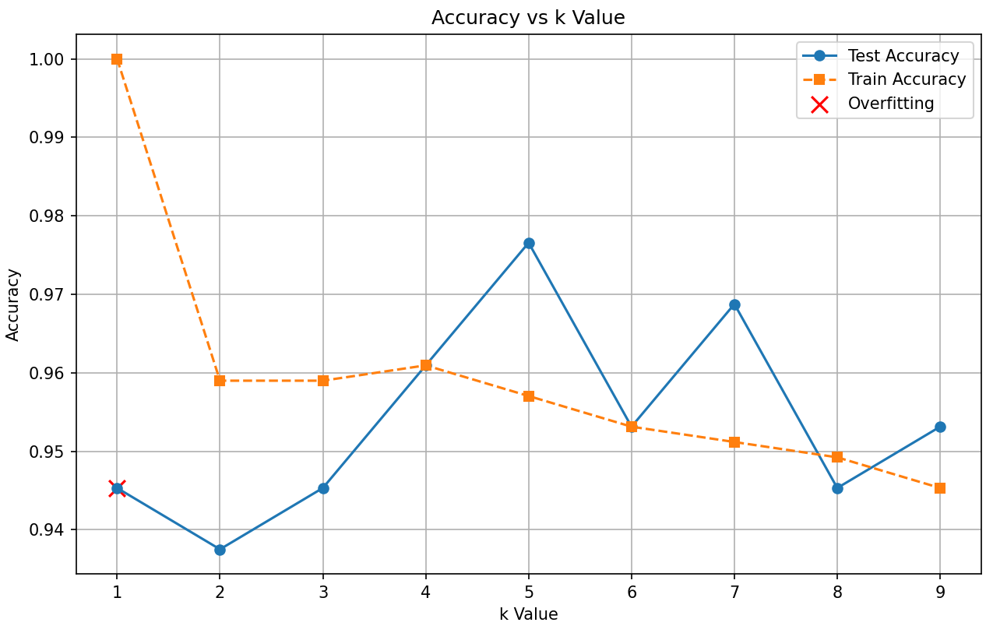
图6 yale数据集准确率与KNN参数关系图
由图6可知：当k<5时准确率呈现上升趋势，原因可能为合考虑更多近邻样本的信息，减少了单个样本误差对分类结果的影响，进一步提高了分类的稳定性和准确性，k>5时准确率波动下降，原因可能为综合考虑到来自不同类别的近邻样本，导致类别边界变得模糊；异质样本会干扰分类决策，使得分类结果出现偏差。
因此，精细调整 k 值至较小范围，有助于 KNN 模型在小样本多类任务中发挥出最优性能。
3.4 最佳准确率及各实验参数
最终得到两数据集最佳准确率及取得时对应参数如表4：
表4 最佳准确率及参数表
数据集  实验参数 | Yale人脸数据集 | ORL人脸数据集
准确率（max) | 0.96875 | 0.975
KNN k值 | 5 | 1
降维维数 | 71 | 108
测试集比例 | 0.2 | 0.1

参考文献（格式）
- 丁常富,王亮.基于交叉验证法的BP神经网络在汽轮机故障诊断中的应用[J].电力科学与工程,2008,(03):31-34.

